附件2. 本部因公出境网上审批系统填报指南

- 登录本部因公出境网上审批系统：http://ygcf.bnu.edu.cn/Frame/Login
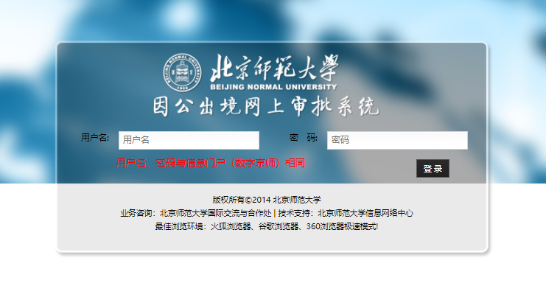

- 点击左侧导航栏菜单“我的出访申请”
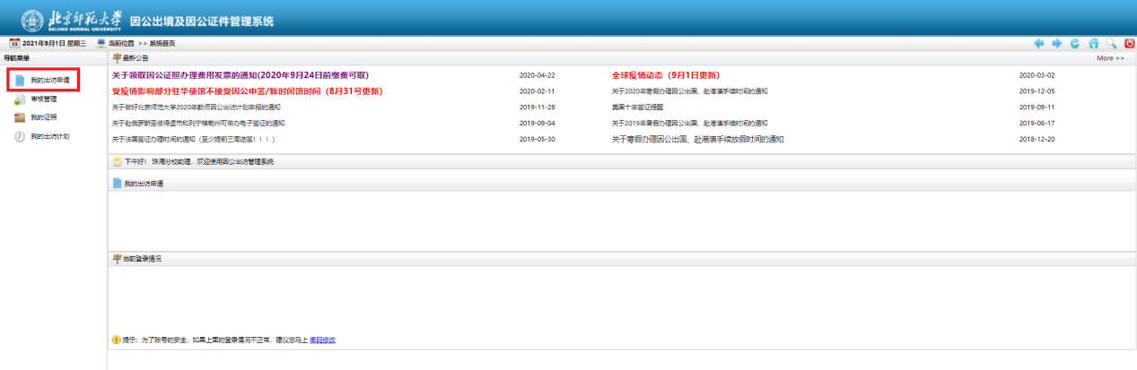

- 点击“新增”，填写新的申请；选中一条申请，点击“编辑”，可以编辑和修改已保存还未提交的申请；点击“提交”后，申请状态变为“待审核”，进入审批流程；审批进度可以点击“审核中申请”查看
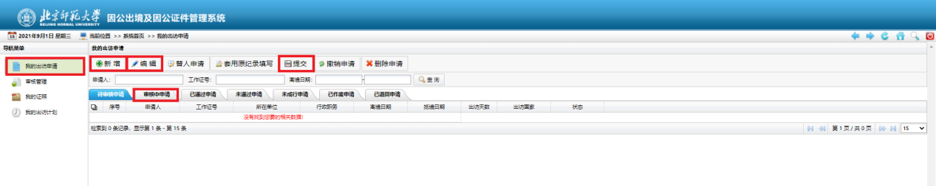

- 填写出访申请内容并上传邀请函和相关附件；系统可根据当前登录人身份自动填充基本信息，如果信息有缺失，请先在本部人事系统修改完善信息后，点击“同步信息”进行信息同步
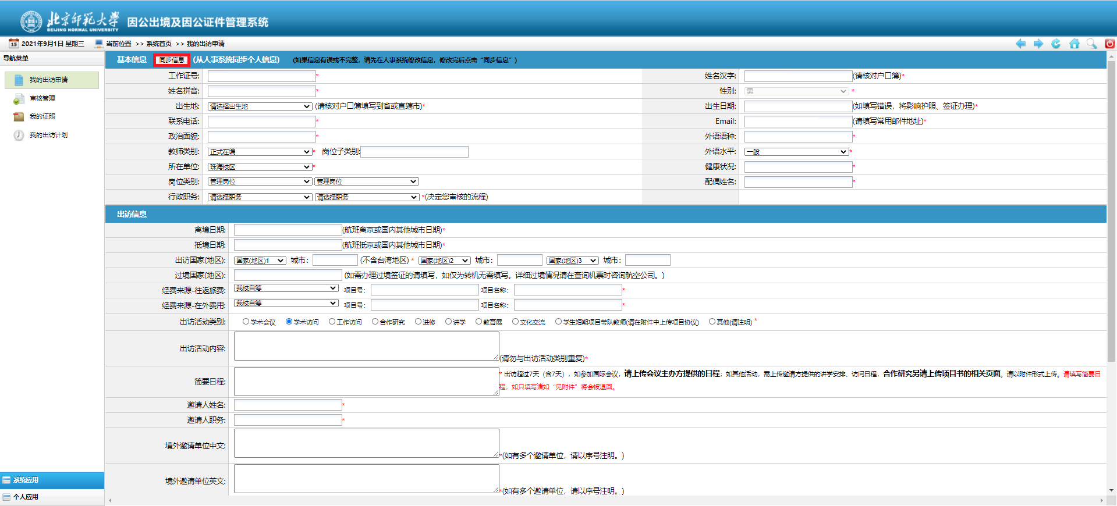

- 点击“保存”可保存当前填写内容；确认无误后点击“提交”，即可提交申请，进入审批流程
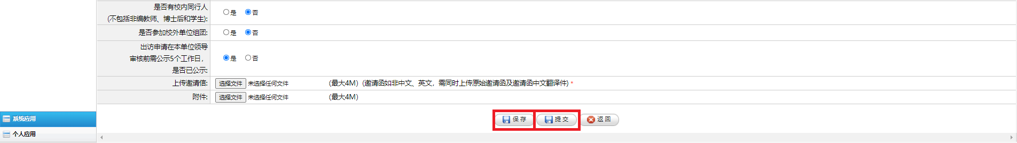

联系人：姜超 （电话：3683751，办公地点：木铎楼A104）

